Белорусский государственный технологический университет

Факультет информационных технологий

Кафедра программной инженерии

 Лабораторная работа № 12

По дисциплине «Конструирование программного обеспечения»

На тему «Формальные языки и формальные грамматики, порождающие их»

Выполнила:

Студентка 1 курса 10 группы

Рублевская Маргарита Владимировна

Преподаватель: Север А.С.

2024, Минск

**Вариант № 13**

Задайте ***грамматику*** для понятия из пункта **а** своего варианта лабораторной  
работы 11_БНФ.  
a) Приведите пример вывода правильной цепочки языка.  
b) Постройте дерево вывода для этой цепочки (левосторонний и  
правосторонний вывод)  
c) Определите тип заданной вами грамматики по иерархии Хомского.  
Обоснуйте свой ответ.

a. Определить в БНФ понятие «натуральное_число»

Грамматика для понятия «натуральное_число»:

<натуральное_число> -> <цифра> | <цифра><натуральное_число>

<цифра> -> 1 | 2 | 3 | 4 | 5 | 6 | 7 | 8 | 9

a) Пример правильной цепочки: 367

b) Дерево вывода для цепочки "367":

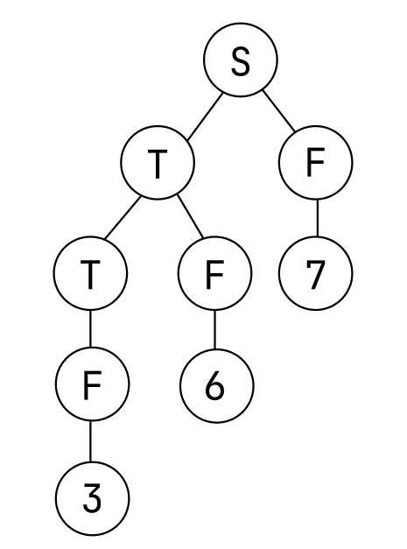

c) Тип заданной грамматики по иерархии Хомского: Контекстно-свободная грамматика. Обоснование: Грамматика имеет один стартовый символ и правила вывода, которые позволяют строить цепочки из натуральных чисел.

**⊃ -** включает в себя / надмножество

Стрелочка – стремится

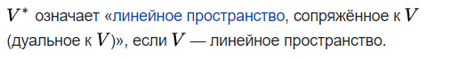

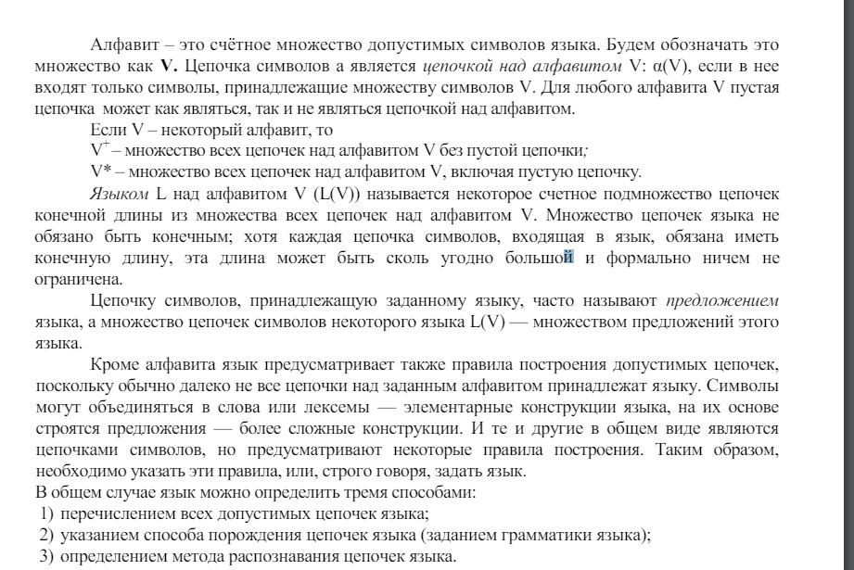

**Ответы**

1) Формальная грамматика G представляет собой набор правил, которые определяют структуру формального языка.

2) описывают процесс замены одной цепочки символов на другую в грамматике.

3) представляет собой множество всех цепочек или слов, которые можно породить или сгенерировать с помощью правил продукции данной грамматики G.

4) Классификация грамматик и языков по Хомскому основана на иерархии Хомского, которая включает четыре уровня грамматик: тип 0, тип 1, тип 2 и тип 3.

5) Соотношения грамматик в иерархии Хомского:

* любая регулярная грамматика является контекстно-свободной грамматикой;
* любая контекстно-свободная грамматика является контекстно-зависимой грамматикой;
* любая контекстно-зависимая грамматика является грамматикой типа 0.

6) Формальные языки классифицируются по типу порождающих их  
грамматик.

7) Соотношения между типами формальных языков:

* каждый регулярный язык является контекстно-свободным языком, но существуют контекстно-свободные языки, которые не являются регулярными;
* каждый контекстно-свободный язык является контекстно-зависимым, но существуют контекстно-зависимые, которые не являются контекстно-свободными.
* каждый контекстно-зависимый язык является языком типа 0

8) Тип 0: Неограниченные:

* неограниченные грамматики, у которых нет никаких ограничений для правил. Для грамматики без ограничений на вид правил такой алгоритм распознавания в общем случае построить нельзя.

Тип 1: Контекстно-зависимые:

* ***Контекстно-зависимая грамматика***: один и тот же нетерминальный  
  символ может быть заменен на ту или иную цепочку символов в  
  зависимости от контекста (цепочки) в которой они встречаются.
* В ***не укорачивающих грамматиках*** любая цепочка символов может быть заменена на цепочку символов не меньшей длины

Тип 2: Контекстно-свободные:

* в языках программирования символ “присваивание” раскрывается однозначно и не зависит от того, что окружает присваивание.

Тип 3: Регулярные грамматики:

* Регулярные грамматики бывают право линейными и лево линейными.

Иерархия Хомского включает четыре типа грамматик и языков:

1. Тип 0: Нерегулярные:
   * Наиболее общий тип грамматик и языков.
   * Грамматики данного типа не имеют ограничений на правила вывода.
   * Языки данного типа могут быть определены с использованием машины Тьюринга и могут включать все возможные языки.
2. Тип 1: Контекстно-зависимые:
   * Грамматики данного типа имеют ограничение на форму правил вывода, которое требует, чтобы длина левой и правой частей правил отличалась не менее чем на один символ.
   * Языки данного типа могут быть определены с помощью линейно ограниченных машин Тьюринга и включают языки, для которых контекстно-зависимые грамматики являются естественным способом описания.
3. Тип 2: Контекстно-свободные:
   * Грамматики данного типа имеют ограничение на форму правил вывода, где левая часть правила может быть только одиночным нетерминальным символом.
   * Языки данного типа могут быть определены с помощью магазинных автоматов и широко используются в компиляторах и синтаксическом анализе.
4. Тип 3: Регулярные грамматики:
   * Грамматики данного типа имеют самые ограниченные правила вывода, которые включают правила вида A → aB или A → a, где A и B - нетерминальные символы, а a - терминальный символ.
   * Языки данного типа могут быть определены с помощью конечных автоматов и регулярных выражений.